

¿Qué es LAZERTINIB?
Es un antineoplásico (inhibidor de la tirosina quinasa) indicado, en combinación con amivantamab, en el tratamiento de pacientes adultos con cáncer de pulmón de células no pequeñas.

¿Qué dosis debo tomar?
La pauta habitual de lazertinib es una dosis diaria de 240 mg, administrada en combinación con amivantamab, con o sin alimentos.
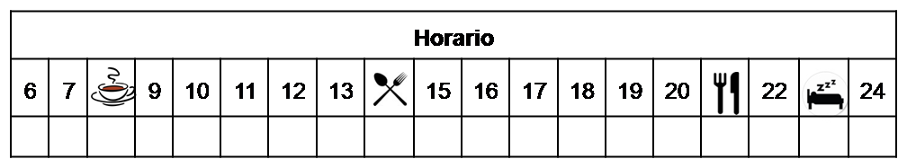

¿Cómo debería tomar LAZERTINIB?

Deberá tomar lazertinib con o sin alimentos a la misma hora, todos los días.

No fraccione, mastique ni manipule las cápsulas.

El día que reciba una infusión de amivantamab, puede tomar lazertinib en cualquier momento antes de la infusión.

¿Qué hago si olvido una dosis?

Si han transcurrido MENOS de 12 horas respecto a la hora prevista de administración: tome la dosis olvidada y continúe su tratamiento con normalidad en las siguientes dosis programadas.

Si han transcurrido MÁS de 12 horas: NO tome la dosis olvidada y continúe su tratamiento con normalidad en la siguiente dosis programada.

En caso de vómito, no tome otra dosis ese día, y continúe su tratamiento con normalidad en la siguiente dosis programada.

¿Qué debe contarle a su médico y farmacéutico antes de empezar el tratamiento?

Si es alérgico a LAZERTINIB o alguno de sus excipientes.

Antes de administrar cualquier vacuna consulte con su farmacéutico.

Embarazo y lactancia.

Antecedentes de patología respiratoria o de coagulación.

¿Qué efectos adversos puedo tener?
- Muy frecuentes (≥ 20%):
  - Erupción cutánea, toxicidad en las uñas, piel seca, prurito.
  - Dolor musculoesquelético, fatiga, edema.
  - Estomatitis.
  - Tromboembolismo venoso (TEV), hemorragias, parestesia.
  - Diarrea, estreñimiento, disminución del apetito, náuseas.
  - Toxicidad ocular.

Podemos aliviar algunos de estos síntomas siguiendo las instrucciones de la hoja “¿Qué hago sí?”

¿LAZERTINIB puede interaccionar con otros medicamentos?

Debe informar a su médico y farmacéutico de toda la medicación y productos naturales que tome. Algunos de los medicamentos que producen interacciones con LAZERTINIB son:

Algunos antibióticos (como rifampicina), antiepilépticos (como carbamazepina, fenitoína), antifúngicos (como itraconazol, posaconazol, ketoconazol, voriconazol).
Hierba de San Juan, zumo de pomelo.

¿Cómo debo conservar LAZERTINIB?

A temperatura ambiente, alejado de la humedad, el calor y la luz. Debe conservar las cápsulas en el envase original.

En el caso de que le sobre medicación, devuélvala al Servicio de Farmacia de su Hospital.

No utilice este medicamento después de la fecha de caducidad que aparece en la caja después de “CAD”. La fecha de caducidad es el último día del mes que se indica.

Observaciones:

Lazertinib requiere una manipulación especial. Consulte la hoja “Manipulación de fármacos especiales”.

Al iniciar el tratamiento con lazertinib es probable que el médico te recomiende usar profilaxis anticoagulante durante los primeros cuatro meses de tratamiento para prevenir posibles eventos tromboembólicos venosos (TEV).

Durante el tratamiento con lazertinib se recomienda hidratarse la piel con crema emoliente sin alcohol y limitar la exposición solar durante el tratamiento y los dos meses después del tratamiento.

